МИНОБРНАУКИ РОССИИ
Санкт-Петербургский государственный
электротехнический университет
«ЛЭТИ» им. В.И. Ульянова (Ленина)
Кафедра САПР

отчет
по лабораторной работе №9
по дисциплине «Объектно-ориентированное программирование»
Тема: «Использование наследования с применением интерфейсов»

Студент гр. 1302 |  | Новиков Г.В.

Преподаватель: |  | Васильев А.А.

Санкт-Петербург
2023

1. Цель работы
Изучение интерфейсов в языке C# с помощью программного продукта компании Microsoft VS 2022.

2. Анализ задачи
Необходимо:
- Разработать структуры данных для заданной предметной области;
- Написать программу на основе созданных в упражнении 1 структур
данных.

3. Ход выполнения работы

3.1 Упражнение 1
В ходе выполнения данного упражнения написана программа, которая представляет работу склада лекарств, использует 1 абстрактный класс, 5 классов и 1 интерфейс.

Пошаговое описание алгоритма
- Пользователь вводит баланс;
- Выводится список товаров, доступных на складе для добавления в
заказ;
- Пользователь вводит выбор товара;
- Пользователь вводит количество единиц товара;
- Товар добавляется в заказ и удаляется со склада;
- Выводится информация о заказе;
- Выводится список доступных действий (добавить в заказ, удалить из
заказа или отправить заказ);
- Пользователь выбирает действие:
  - Добавить лекарство в заказ – выполняются пункты 2 – 8;
  - Удалить лекарство из заказа:
    - Выводится список товаров в заказе;
    - Пользователь выбирает товар;
    - Пользователь вводит количество;
    - Товар удаляется из заказа и возвращается на склад;
    - Выполняются пункты 6 – 8;
  - Отправить заказ:
    - Выводится информация об отправленном заказе;
    - Выводится новый баланс;
    - Программа завершается;

3.1.2 Используемые классы и методы
В программе, написанной в данном упражнении, используются следующие методы:
- System.Console.WriteLine() – служит для отображения на экране строк
и значений переменных, переданных в метод в качестве параметров, с переходом на новую строку
- System.Console.ReadLine() – считывает введенную пользователем
строку
- Main() – служит для запуска программы
- Drug – абстрактный класс лекарств
- Drug.Antidepressant, Drug.Barbiturate, Drug.Hormone – классы лекарств
- Order – класс заказа
- DrugStorage – класс склада лекарств
- IStorable – интерфейс для хранения товаров

Таблица 1.3.1 Описание методов класса DrugStorage
Методы | Возвращаемый тип | Модификатор доступа | Входные параметры | Назначение
Available | bool | public | string name, int quantity | Проверка наличия товаров на складе
Add | void | public | Drug drug | Добавление товаров на склад
Remove | void | public | Drug drug | Удаление товаров со склада
Extract | Drug | public | string name, int quantity | Извлечение товаров со склада

Таблица 1.3.2 Описание методов класса Order
Методы | Возвращаемый тип | Модификатор доступа | Входные параметры | Назначение
Send | void | public | int balance | Отправление заказа
Add | void | public | Drug drug | Добавление товаров в заказ
Remove | void | public | Drug drug | Удаление товаров в заказ

3.1.4 Диаграмма классов
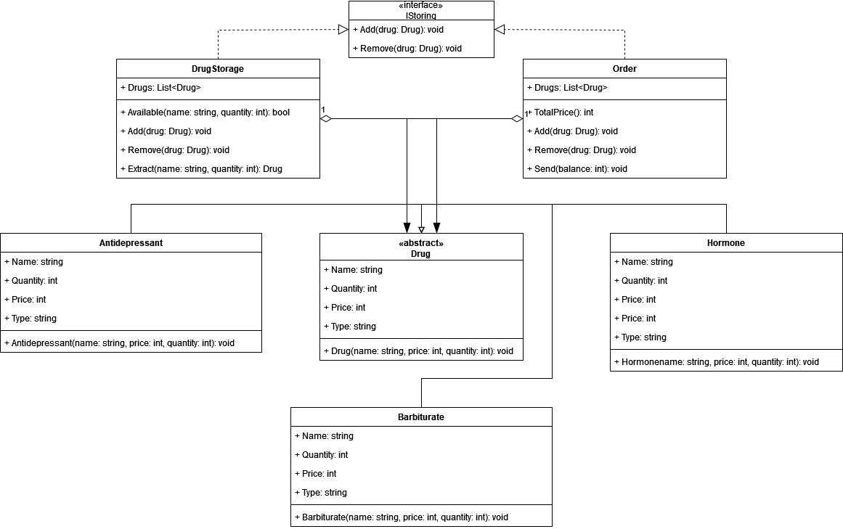
Рисунок 3.1.4. Диаграмма классов

3.1.5 Контрольный пример
На рис.3.1.5 представлены результаты выполнения программы.
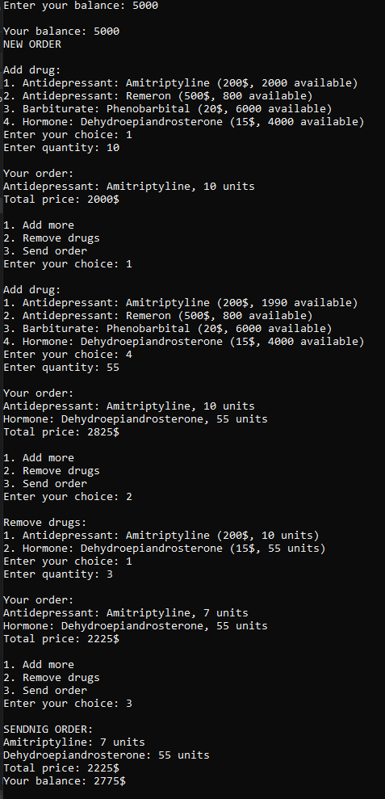
Рис.3.1.5 Контрольный пример для программы

Как видно из рисунка, пользователь вводит баланс и оформляет заказ, на экран выводится информация о заказе и товарах на складе.

4. Листинг программы
DrugStorage.cs:
using System;

public class DrugStorage : IStoring
{
private List<Drug> drugs = new List<Drug>();
public List<Drug> Drugs
{
get { return drugs; }
set { drugs = value; }
}

public bool Available(string name, int quantity = 1)
{
Drug? d = Drugs.Find(d => d.Name == name);
if (d is null) return false;
if (d.Quantity < quantity) return false;
return true;
}

public void Add(Drug drug)
{
Drug? d = Drugs.Find(d => d.Name == drug.Name);
if (d is not null) d.Quantity += drug.Quantity;
else
{
Drug? new_drug = Activator.CreateInstance(drug.GetType(), new object[] { drug.Name, drug.Price, drug.Quantity }) as Drug;
if (new_drug is not null) Drugs.Add(new_drug);
}
}

public void Remove(Drug drug)
{
Drug? d = Drugs.Find(d => d.Name == drug.Name);
if (d is null) throw new ArgumentException("Drug is not found");
if (d.Quantity < drug.Quantity) throw new ArgumentException("Trying to remove more drugs than storage has");

if (d.Quantity == drug.Quantity) Drugs.Remove(d);
else d.Quantity -= drug.Quantity;
}

public Drug Extract(string name, int quantity)
{
Drug? d = Drugs.Find(d => d.Name == name);
if (d is null) throw new ArgumentException("Drug is not found");
if (d.Quantity < quantity) throw new ArgumentException("Not enough drugs in the storage");

Drug? new_drug = Activator.CreateInstance(d.GetType(), new object[] { d.Name, d.Price, quantity }) as Drug;
if (new_drug is not null) Remove(new_drug);

return new_drug;
}
}

Order.cs:
using System;

public class Order : IStoring
{
private List<Drug> drugs = new List<Drug>();
public List<Drug> Drugs
{
get { return drugs; }
set { drugs = value; }
}

public int TotalPrice
{
get
{
int total_price = 0;
foreach (Drug drug in Drugs) total_price += drug.Price * drug.Quantity;
return total_price;
}
}

public void Add(Drug drug)
{
Drug? d = Drugs.Find(d => d.Name == drug.Name);
if (d is not null) d.Quantity += drug.Quantity;
else
{
Drug? new_drug = Activator.CreateInstance(drug.GetType(), new object[] { drug.Name, drug.Price, drug.Quantity }) as Drug;
if (new_drug is not null) Drugs.Add(new_drug);
}
}

public void Remove(Drug drug)
{
Drug? d = Drugs.Find(d => d.Name == drug.Name);
if (d is null) throw new ArgumentException("Drug is not found");
if (d.Quantity < drug.Quantity) throw new ArgumentException("Trying to remove more drugs than storage has");

if (d.Quantity == drug.Quantity) Drugs.Remove(d);
else d.Quantity -= drug.Quantity;
}

public void Clear()
{
Drugs = new List<Drug>();
}

public void Send(int balance)
{
if (Drugs.Count == 0)
{
Console.WriteLine("Cannot send order. Order is empty");
return;
}
if (balance < TotalPrice) Console.WriteLine("Cannot send order. Balance is too low");
Console.WriteLine();
Console.WriteLine("SENDNIG ORDER:");
foreach (Drug drug in Drugs) Console.WriteLine($"{drug.Name}: {drug.Quantity} units");
Console.WriteLine($"Total price: {TotalPrice}$");
Clear();
}
}

IStoring.cs:
using System;
using System.ComponentModel.DataAnnotations;

public interface IStoring
{
public List<Drug> Drugs { get; set; }
void Add(Drug drug);
void Remove(Drug drug);
}

Drug.cs:
using System;

public abstract class Drug
{
public int Price;
public int Quantity;
public string Type = "";
private string name = "";
public string Name
{
get { return name; }
set { name = value; }
}

public Drug(string name, int price, int quantity)
{
Name = name;
Price = price;
Quantity = quantity;
}

public class Antidepressant : Drug
{
public Antidepressant(string name, int price, int quantity) : base(name, price, quantity)
{
Type = "Antidepressant";
}
}

public class Barbiturate : Drug
{
public Barbiturate(string name, int price, int quantity) : base(name, price, quantity)
{
Type = "Barbiturate";
}
}

public class Hormone : Drug
{
public Hormone(string name, int price, int quantity) : base(name, price, quantity)
{
Type = "Hormone";
}
}
}

5. Полученные результаты
В ходе выполнения данной лабораторной работы нами были получены следующие результаты:
- В ходе выполнения программы была реализована работа склада
лекарств.

6. Выводы
В ходе выполнения данной лабораторной работы:
- были изучен абстрактный класс, наследование и интерфейсы

7. Список использованной литературы
- MSDN – сеть разработчиков Microsoft. URL: https://learn.microsoft.com/ru-ru/dotnet/csharp/language-reference/keywords/abstract (дата обращения: 28.04.2023)

